Zentralscheibe, alpinweiß, Busch-balance SI, Bedienelemente für Dimmer

Busch-Jaeger

Eigenschaften

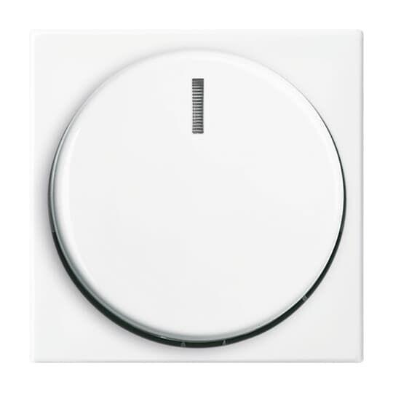

GTIN:

4011395190678

HAN:

2CKA006599A3017

Ausführung

Drehknopf

Farbton

weiß

Oberfläche

glänzend

Werkstoff

Kunststoff

Befestigungsart

Schraubbefestigung

RAL-Nummer

9010

Schutzart (IP)

IP20

Verwendung

Dimmer

Werkstoffgüte

Thermoplast

Aufdruck/Kennzeichnung

ohne